Преподаватель | Леконцева Елена Леонидовна
Учебная дисциплина | Основы джазовой гармонии
Специальность | 53.02.08 Музыкальное звукооператорское мастерство
Курс | 3
Дата занятия | 24.04.2020
Тема | Практическая работа, подготовка к к.р.
время занятия | 10.20-11.05

- Проанализировать форму, мелодическое и гармоническое строение, определить типы секвенций в менуэте О.Питерсона:
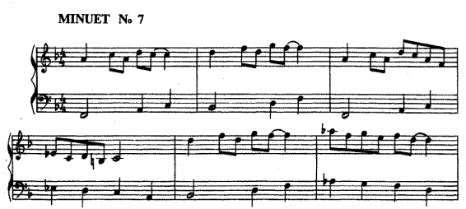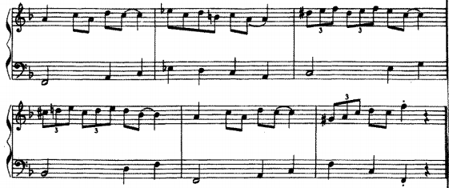
- Играть «золотую» секвенцию в ре миноре Im⁷ IVm⁹

Подготовить до 30.04.2020.

